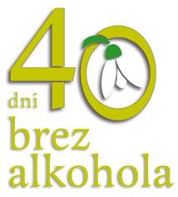
Dolenjska cesta 22
1000 Ljubljana
Telefon: 064 244 497
e-pošta: drustvo.abstinent@gmail.com
www.abstinent.si

Ljubljana, februar 2022

Društvo za urejeno življenje - ABSTINENT

Akciji »40 dni brez alkohola« se Društvo ABSTINENT pridružuje z namenom promocije akcije preko svoje mreže društev, s katerimi intenzivno sodelujemo. Društva delujejo na Vrhniki in Jesenicah, v Trebnjem, Novem mestu, Krškem, Šmarju pri Jelšah in Sevnici ter preko inštitucij s katerimi sodelujemo po celi Sloveniji. Pri svojem delovanju se dnevno srečujemo s posamezniki, ki trpijo zaradi prekomernega pitja alkohola. Najpogosteje so to svojci, otroci in mladostniki, ki živijo z osebo, ki pije. Poleg svetovalnega in skupinskega dela, ki sta naši ključni aktivnosti, velik del naših aktivnosti stremi k osveščanju in spodbujanju življenja brez alkohola, saj smo dnevno priča uničujočim posledicam prekomernega pitja in se zavedamo pomena tovrstnega osveščanja.

Prepričani smo, da lahko le s skupnimi močmi dosežemo spremembe in vidnejše premike za zmanjšanje prekomernega pitja alkohola, zato smo vedno pripravljeni sodelovati tudi v tovrstnih akcijah in z dobrimi praksami spodbujati posameznike, ker verjamemo v spremembe.

